实验四 地址内存模拟

1.程序与进程地址实验
一、实验目的
了解并实践程序运行过程中的地址关系，了解并感知虚拟地址的存在
二、实验内容
（1）验证程序地址空间中各个区域的存在
验证数据包括正文代码地址、初始化数据地址、未初始化数据地址、堆上数据地址、栈上数据地址、命令行参数地址、环境变量地址。
（2）验证堆区和栈区中地址的增长方向并理解static变量修饰变量的意义
通过malloc函数开辟多个内存空间，比较每个内存空间的地址变化。通过static修饰变量，查看修饰变量的地址在内存中的位置，并和全局变量作比较得出结果。
（3）感知虚拟地址的存在
利用fork函数创建子进程，从而系统中会多出一个进程，现在有两个进程（父子进程），让父子进程同时访问已经设置好的全局数据，通过修改和不修改两种情况观察实验结果的差异
三、实验指导
（1）正文代码：主要指一些函数代码，例如main函数
（2）初始化数据：写代码的时候通常需要声明一些变量，当我们对一个变量声明之后并给予赋初始值，那么该变量就属于初始化数据，初始化数据又可分为初始化全局数据和初始化局部数据，其实就是全局变量和局部变量的差别
（3）堆区：写代码的时候如果是通过动态内存开辟的空间一般都是存在于堆上的，常见的有C语言中的malloc,calloc,realloc函数开辟的内存块和C++中new开辟的内存块都是属于堆区上的内存。
注意：开辟之后通常会返回一个指针，这个指针是指向堆区上开辟的内存块的，其中存放的是从堆区上开辟的空间，但是这个指针本身是在函数中定义的，因此属于一个局部变量，存在于栈上。
（4）命令行参数和环境变量：命令行参数指的是在命令行上敲入的一些参数，main函数的第二个参数就是负责获取命令行参数的，比如选项和命令等
环境变量：main函数的第三个函数就是负责接收环境变量。
（5）物理地址：指在内存中实实在在存在的位置
（6）虚拟地址：并不是内存中存在的位置，而是通过一个叫页表的转换工具，将内存中的物理地址转化称虚拟地址；这里的虚拟地址就是在我们学习C语言中指针存放的地址，也就是说CPU拿到的是虚拟地址，然后可以通过页表转化成内存中的物理地址进而找到相关的代码

2.动态分区分配方式模拟
一、实验目的
动态分区分配，就是指内存在初始时不会划分区域，而是会在进程装入时，根据所要装入的进程大小动态地对内存空间进行划分，以提高内存空间利用率，降低碎片的大小 动态分区分配算法有以下四种：
首次适应算法（First Fit）
空闲分区以地址递增的次序链接。分配内存时顺序查找，找到大小满足要求的第一个空闲分区就进行分配
邻近适应算法（Next Fit）
又称循环首次适应法，由首次适应法演变而成，不同之处是分配内存时从上一次查找结束的位置开始继续查找
最佳适应算法（Best Fit）
空闲分区按容量递增形成分区链，找到第一个能满足要求的空闲分区就进行分配
最坏适应算法（Next Fit）
又称最大适应算法（Largest Fit），空闲分区以容量递减的次序链接，找到第一个能满足要求的空闲分区（也就是最大的分区）就进行分配
二、实验内容
1.用C语言实现采用首次适应算法的动态分区分配过程alloc()和回收过程free()。其中，空闲分区通过空闲分区链表来管理，在进行内存分配时，系统优先使用空闲区低端的空间
2.假设初始状态如下，可用的内存空间为640KB，并有下列的请求序列；采用首次适应算法进行内存块的分配和回收，同时显示内存块分配和回收后空闲内存分区链的情况
3.假设初始状态如下，可用的内存空间为640KB，并有下列的请求序列；
作业1 申请 130KB
作业2 申请 60KB
作业3 申请 100KB
作业2 释放 60KB
作业4 申请 200 KB
作业3 释放 100 KB
作业1 释放 130 KB
作业5 申请 140 KB
作业6 申请 60 KB
作业7 申请 50KB
作业6 释放 60 KB
请采用循环首次适应算法进行内存块的分配和回收，同时显示内存块分配和回收后空闲内存分区链的情况。
三、实验指导
原理图：
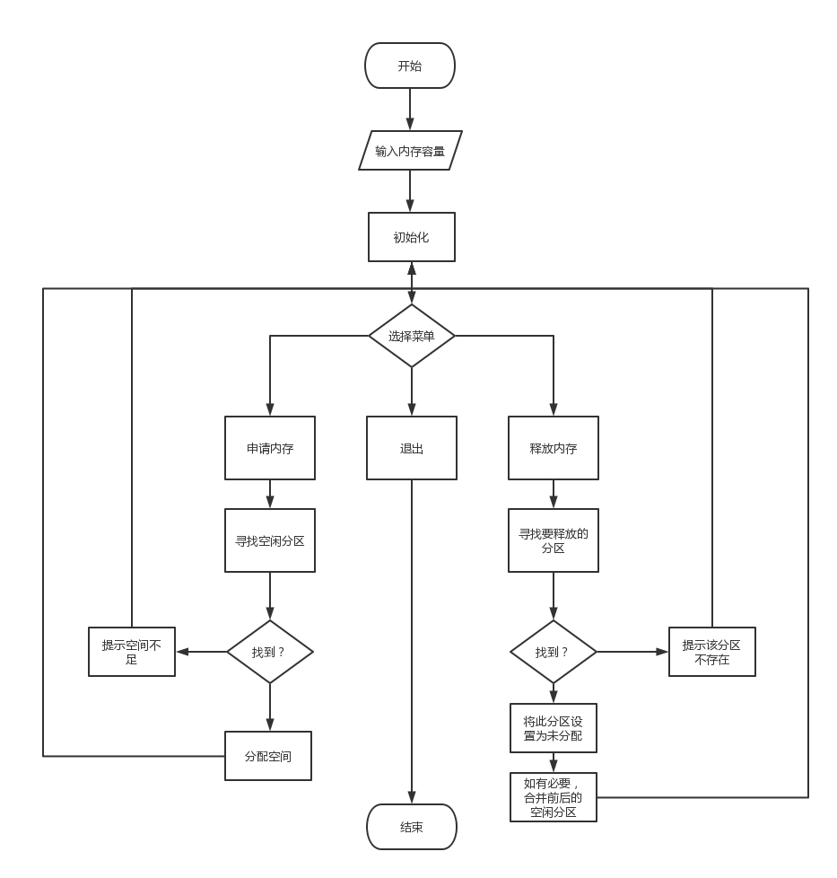
首次适应算法：
将空闲分区链以地址递增的顺序连接；在进行内存分配时，从链首开始顺序查找，直到找到一块分区的大小可以满足需求时，按照该作业的大小，从该分区中分配出内存，将剩下的空闲分区仍然链在空闲分区链中
优点：高址部分的大的空闲分区得到保留，为大作业的内存分配创造了条件
缺点：（1）每次都是优先利用低址部分的空闲分区，造成低址部分产生大量的外碎片。
（2）每次都是从低址部分查找，使得查找空闲分区的开销增大
我们以空闲分区链为例来说明采用FF算法时的分配情况，FF算法要求空闲分区链以地址递增的次序链接
- 在分配内存时，从链首开始顺序查找，直至找到一个大小能满足要求的空闲分区为止
- 然后再按照作业的大小，从该分区中划出一块内存空间分配给请求者，余下的空闲分区仍留在空闲链中
- 若从链首直至链尾都不能找到一个能满足要求的分区，则此次内存分配失败，返回
了解动态分区分配中使用的数据结构和分配算法，并进一步加深对动态分区存储管理方式及其实现过程的理解。采用首次适应算法的动态分区分配过程alloc()和回收过程free()。空闲分区通过空闲分区链表来管理，在进行内存分配时，系统优先使用空闲区低端的空间，即每次分配内存空间是总是从低址部分开始进行循环，找到第一个合适的空间，便按作业所需分配的大小分配给作业。 作业完成时，需要释放作业所占空间，此时要考虑到四种情况：
1.回收区与插入点的前一个空闲分区相邻接。此时将二者合并，修改前一分区的大小。
2.回收区与插入点的后一空闲分区相邻接，将二者合并，用回收区的首址作为新空闲区的首址。
3.回收区同时与插入点的前后两个空闲分区相邻接，三者合并，使用前一空闲分区的表项和首址。
4.回收区单独存在。

四、其他
实验结束需要提交实验报告，报告应包括 代码（代码太长可单独提交，命名“姓名-代码”）、运行结果、实验结果分析。报告提交通过泛雅平台，命名为“姓名-报告”。

